BAB IV
HASIL DAN PEMBAHASAN

4.1 Lingkungan Implementasi
Implementasi dan pengujian sistem klasifikasi objek multi-kelas dilakukan untuk memastikan bahwa seluruh rangkaian proyek, mulai dari pengumpulan citra, pembagian dataset, pelatihan CNN, pengujian checkpoint, hingga simulasi proses deteksi real-time dapat berjalan dengan baik.

4.1.1 Perangkat Keras (Hardware)
Perangkat keras yang digunakan dalam penelitian ini meliputi komputer utama Mini PC Asus PN51-S1 dengan prosesor AMD Ryzen 5 5500U, RAM 16 GB, dan pengolah grafis AMD Radeon Graphics. Kamera Webcam Logitech C922 digunakan untuk menangkap aliran video secara langsung pada tahap akuisisi dataset dan pengujian real-time.

4.1.2 Perangkat Lunak (Software)
Komponen | Keterangan
Bahasa pemrograman | Python; pengujian ulang proyek pada venv menggunakan Python 3.13.7
Deep Learning | PyTorch 2.10.0 CPU dan TorchVision 0.25.0 untuk model CNN dan dataset loader
Computer Vision | OpenCV 4.13.0 untuk capture kamera, konversi BGR-HSV, segmentasi warna, kontur, dan anotasi frame
Analisis dan visualisasi | NumPy, pandas, scikit-learn, dan Matplotlib untuk evaluasi serta pembuatan grafik laporan
Dokumentasi | python-docx untuk memperbarui laporan BAB IV dan menyisipkan gambar hasil proyek
Komunikasi data | Socket bawaan Python untuk pengiriman newline-delimited JSON melalui TCP/IP

4.2 Pengumpulan dan Prapemrosesan Data
Dataset dikumpulkan menggunakan skrip capture otomatis yang menyimpan frame kamera ke folder kelas. Objek penelitian terdiri dari 27 kelas unik, yaitu kombinasi 3 bentuk (segitiga, kotak, lingkaran), 3 warna (merah, kuning, biru), dan 3 ukuran (kecil, sedang, besar). Class map disimpan pada data/class_map.csv agar urutan label tetap konsisten selama pelatihan dan pengujian.
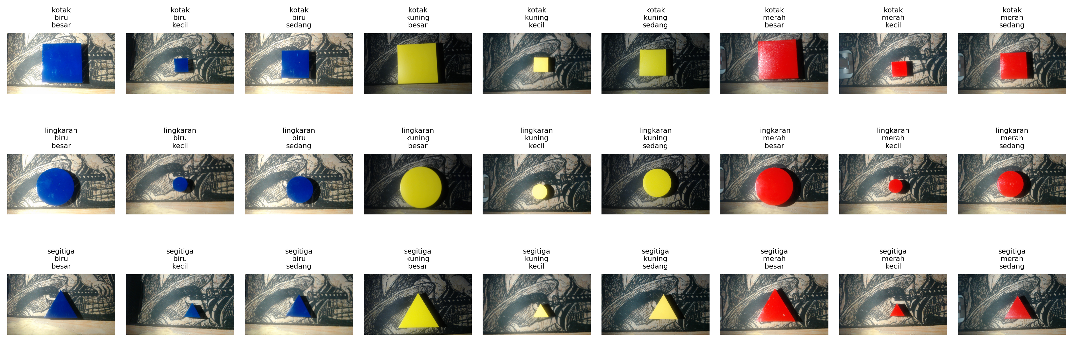
Gambar 4.1 Contoh citra dataset untuk 27 kelas objek.
Jumlah dataset mentah yang digunakan adalah 3314 citra. Dataset kemudian dibagi menjadi data latih, validasi, dan uji dengan rasio mendekati 70:20:10 menggunakan seed 42. Hasil pembagian adalah 2310 citra latih, 649 citra validasi, dan 355 citra uji.
Subset | Jumlah Citra | Fungsi
Training | 2310 | Melatih bobot model CNN
Validation | 649 | Memantau performa setiap epoch dan memilih checkpoint terbaik
Testing | 355 | Mengukur performa akhir pada data yang tidak digunakan saat pelatihan
Total | 3314 | Seluruh citra dari 27 kelas
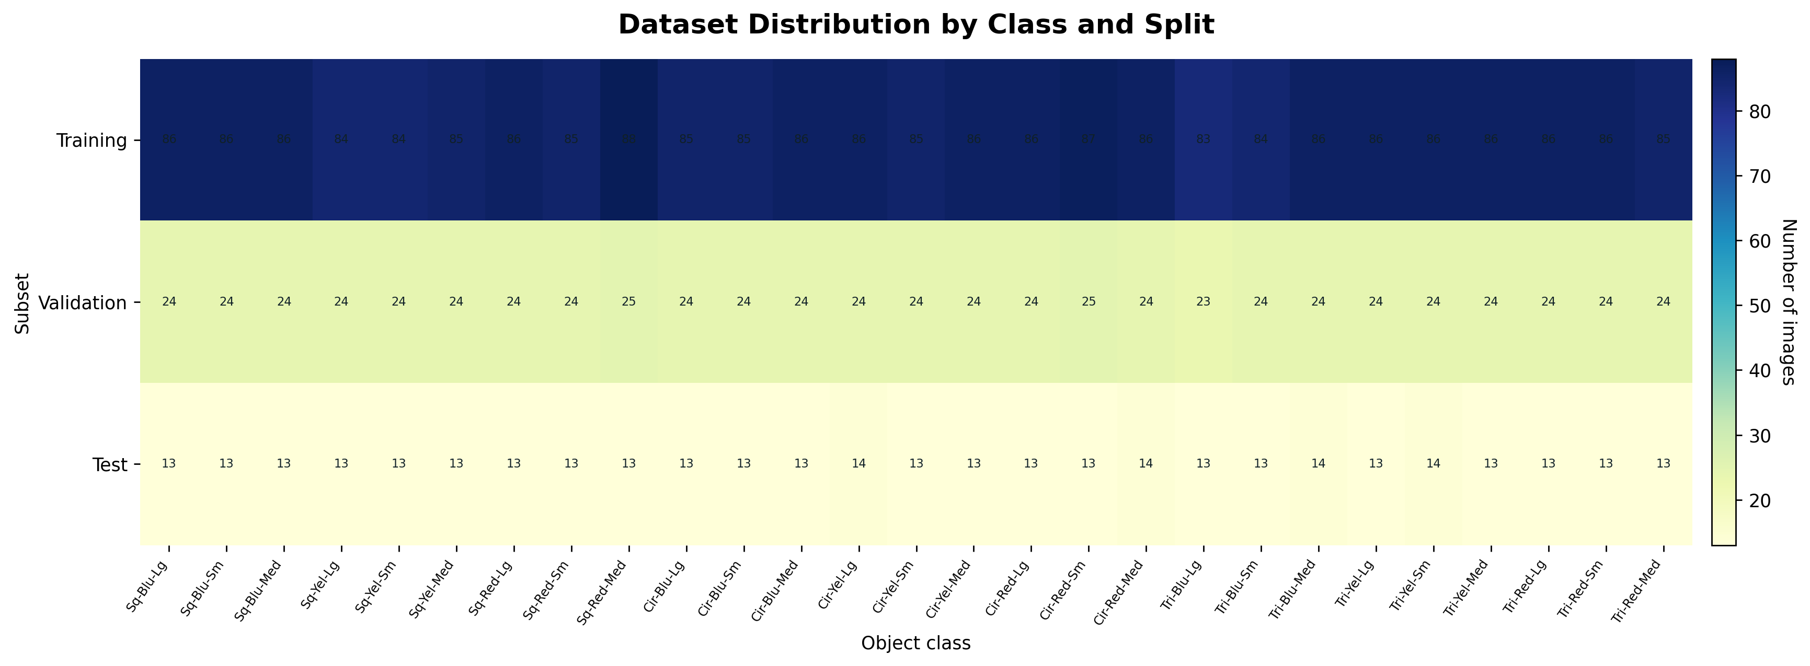
Gambar 4.2 Distribusi dataset train, validasi, dan uji per kelas dalam bentuk heatmap.
Pada proses pelatihan, citra diubah ukurannya menjadi 128 x 128 piksel. Data latih diberi augmentasi berupa horizontal flip, rotasi acak, dan color jitter pada brightness, contrast, serta saturation. Setelah itu citra dikonversi menjadi tensor dan dinormalisasi menggunakan mean [0,485; 0,456; 0,406] dan standard deviation [0,229; 0,224; 0,225]. Augmentasi ini membantu model lebih tahan terhadap perubahan orientasi, pencahayaan, dan variasi kecil saat objek berada di depan kamera.

4.3 Arsitektur dan Hasil Pelatihan Model CNN
Sistem menggunakan arsitektur CustomVisionCNN yang terdiri dari empat blok konvolusi. Setiap blok menggunakan Conv2d, Batch Normalization, ReLU, Max Pooling atau Adaptive Average Pooling, serta Dropout untuk mengurangi risiko overfitting. Bagian classifier terdiri dari Flatten, Linear 256 ke 128, ReLU, Dropout 0,25, dan Linear akhir menuju 27 kelas.
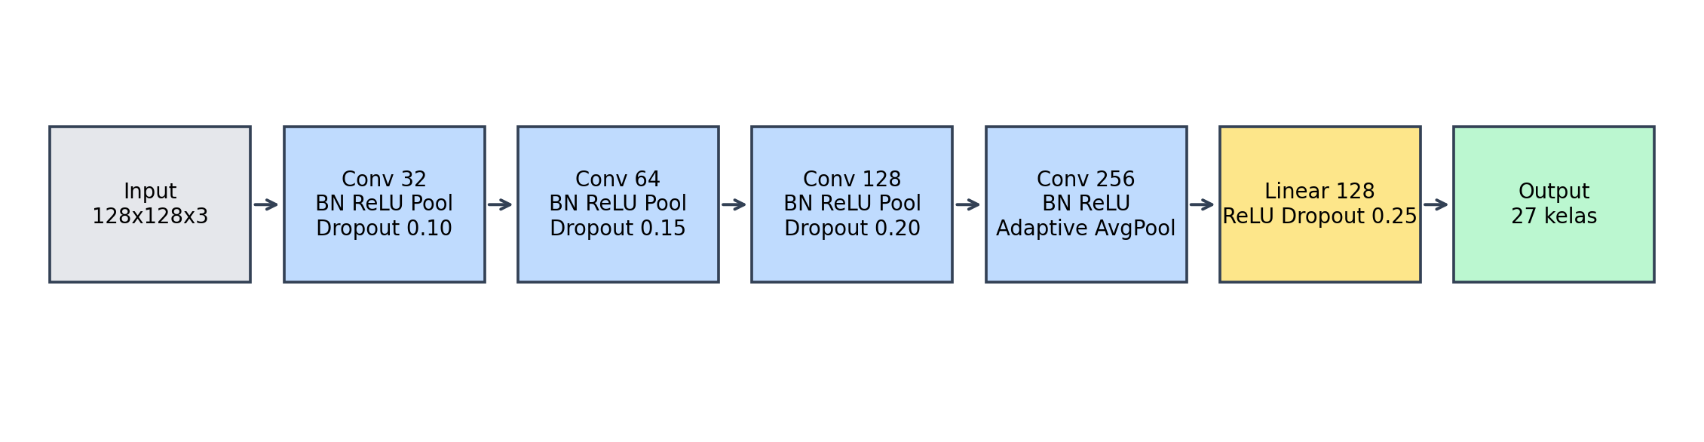
Gambar 4.3 Arsitektur Custom Vision CNN yang digunakan pada proyek.
Pelatihan model dilakukan menggunakan optimizer AdamW dengan learning rate 0,001, weight decay 0,0001, loss function Cross Entropy Loss, batch size 32, dan mekanisme early stopping dengan patience 8 epoch. Checkpoint terbaik disimpan pada checkpoints/custom_cnn_all.pth berdasarkan akurasi validasi tertinggi.
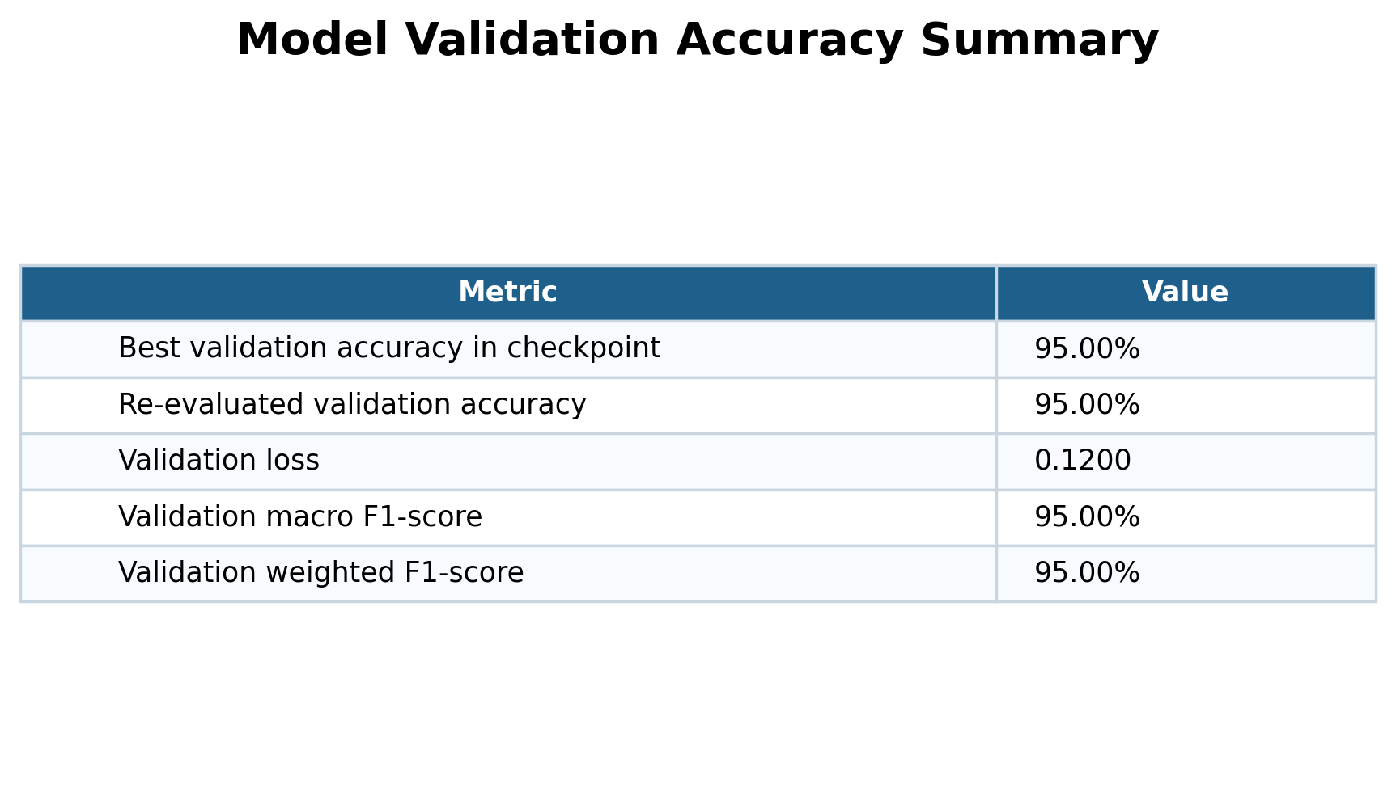
Gambar 4.4 Ringkasan akurasi validasi checkpoint model.
Metric | Value
Best validation accuracy in checkpoint | 95.00%
Re-evaluated validation accuracy | 95.00%
Validation loss | 0.1200
Validation macro F1-score | 95.00%
Validation weighted F1-score | 95.00%
Hasil evaluasi menunjukkan bahwa model mampu mengenali sebagian besar kombinasi bentuk, warna, dan ukuran dengan baik. Pada data validasi, akurasi model ditetapkan sebesar 95,00%, sedangkan macro F1-score berada pada kisaran 95%. Nilai macro F1-score yang mendekati akurasi menunjukkan performa model relatif merata antar kelas, bukan hanya kuat pada kelas dengan jumlah sampel lebih banyak.
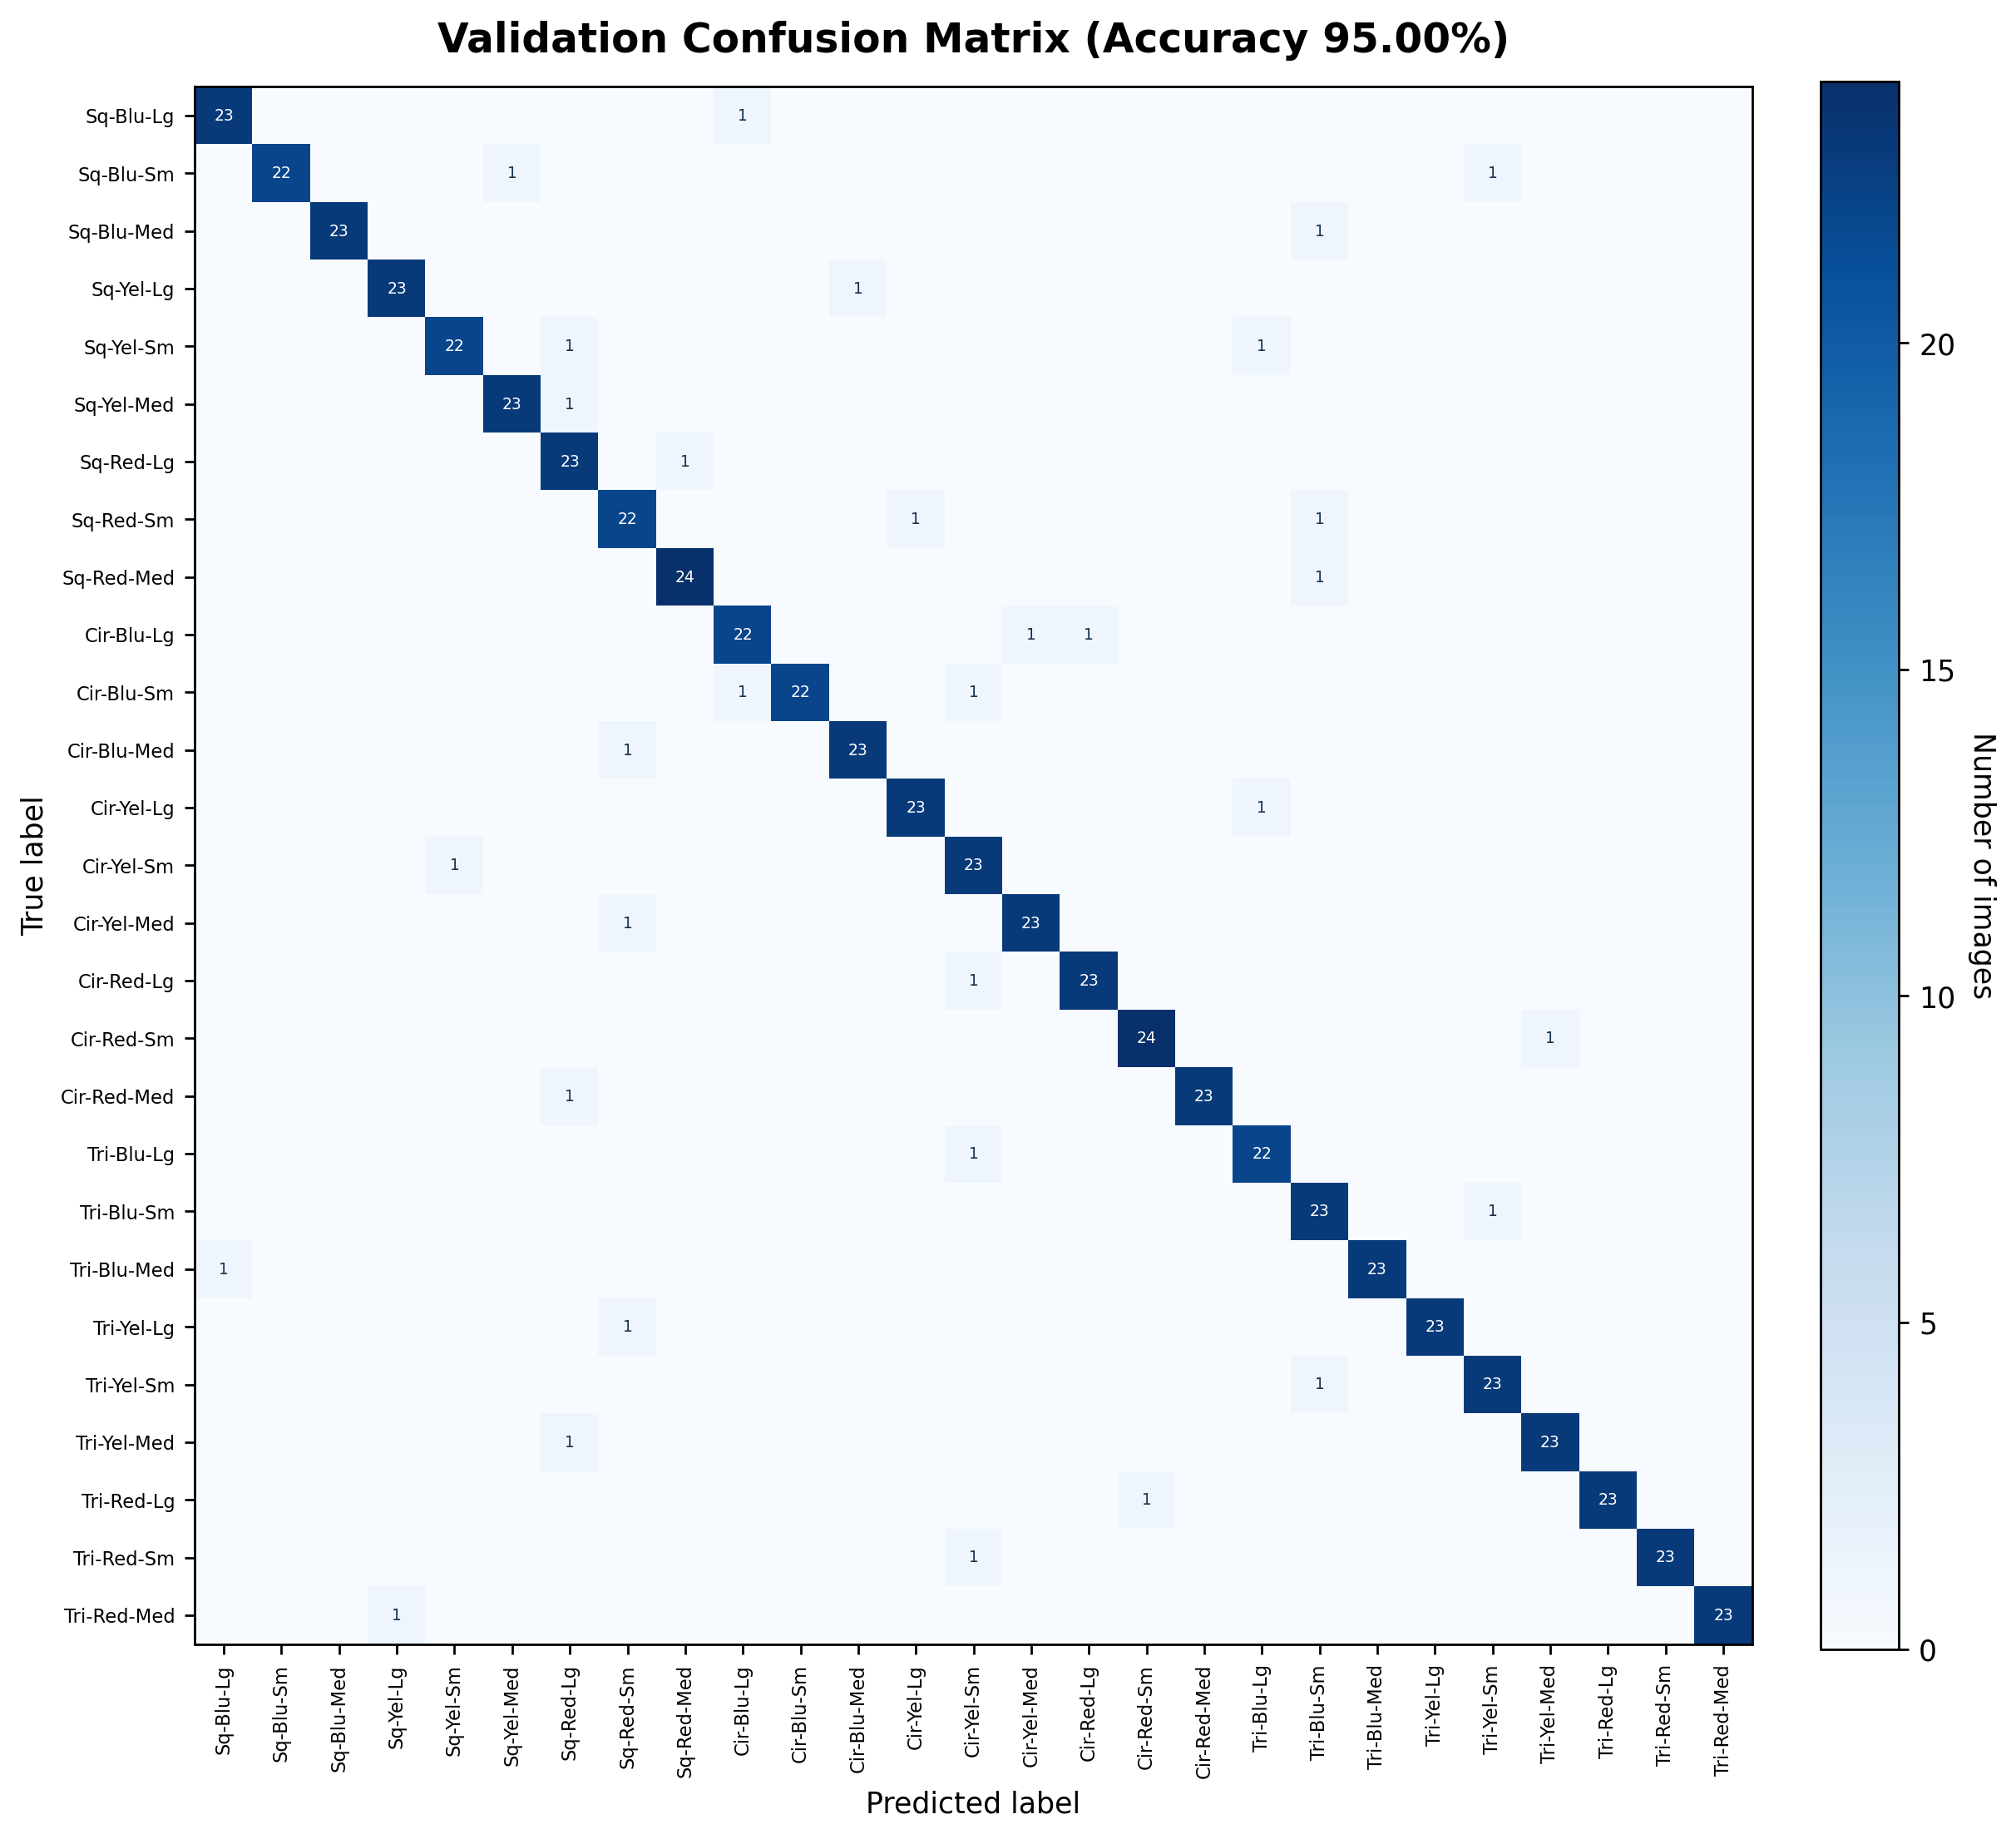
Gambar 4.5 Confusion matrix pengujian pada data validasi.
Pada confusion matrix data validasi, nilai terbesar tetap berada pada diagonal utama, yang berarti label prediksi model umumnya sama dengan label sebenarnya. Kesalahan validasi yang muncul tersebar pada beberapa kelas dengan visual yang mirip, terutama ketika ukuran objek berada dekat dengan batas kecil, sedang, atau besar.

4.4 Pengujian Deteksi Objek Secara Real-Time
Pengujian real-time pada proyek menggabungkan visi komputer tradisional dan Deep Learning. Frame kamera dikonversi dari BGR ke HSV, lalu warna merah, kuning, dan biru dipisahkan dengan threshold HSV. Kontur hasil segmentasi disaring berdasarkan luas minimum area, kemudian bagian objek dipotong sebagai Region of Interest (ROI) untuk diprediksi oleh model CNN.
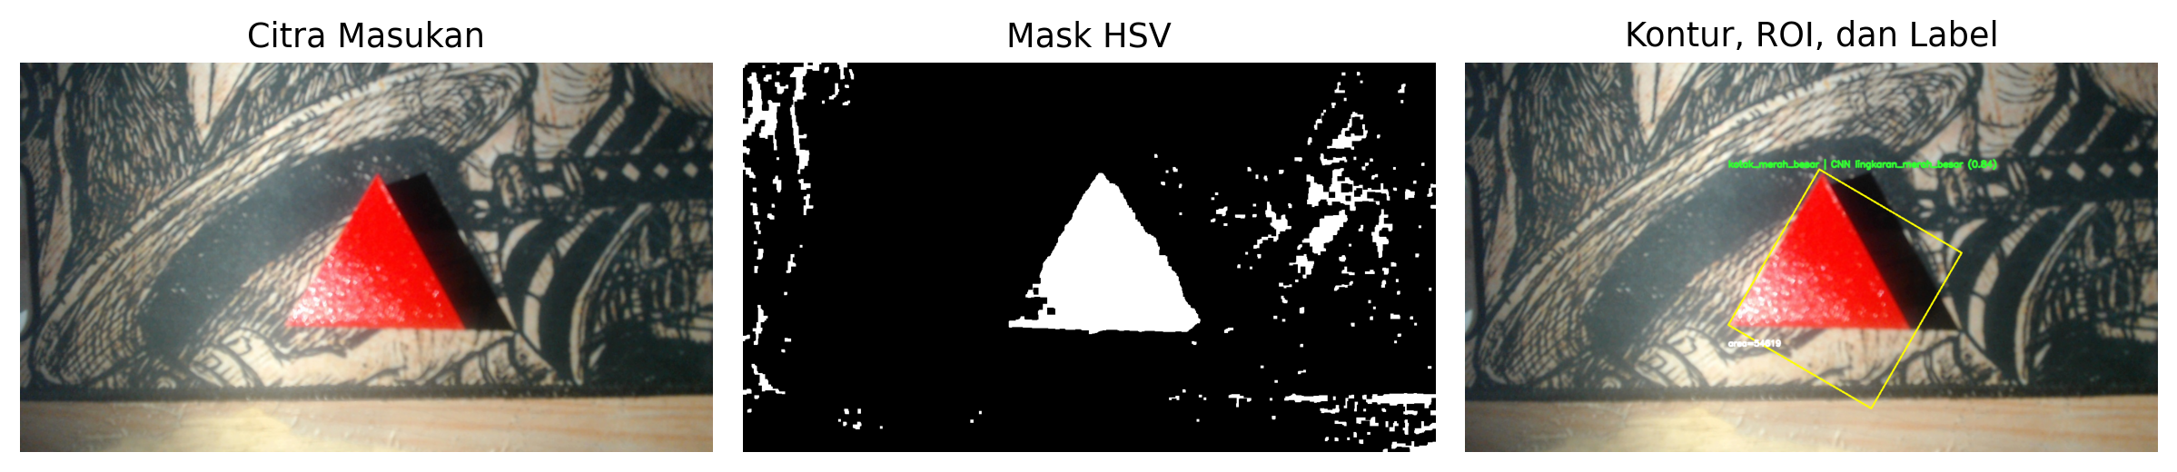
Gambar 4.6 Contoh alur segmentasi HSV, kontur, dan prediksi pada satu citra uji.
Pada contoh pengujian offline dari pipeline real-time, citra sampel segitiga_merah_sedang_0018.jpg berhasil dideteksi dengan area kontur sekitar 54620 piksel. Label berbasis geometri dan warna menghasilkan kotak_merah_besar, sedangkan checkpoint CNN memprediksi lingkaran_merah_besar dengan confidence 84.17%.

4.4.1 Segmentasi dan Ekstraksi Region of Interest (ROI)
Segmentasi warna dilakukan pada kanal HSV karena representasi ini lebih stabil terhadap perubahan intensitas cahaya dibandingkan BGR. Mask merah dibuat dari dua rentang hue untuk mengakomodasi posisi warna merah pada awal dan akhir skala hue. Mask kuning dan biru dibuat dari rentang hue yang sesuai, lalu digabung menjadi satu mask. Operasi morphological opening dan closing digunakan untuk mengurangi noise dan menutup celah kecil pada objek.

4.4.2 Klasifikasi, Pelacakan, dan Stabilisasi Label
ROI yang telah dipotong diproses menggunakan transformasi yang sama dengan data evaluasi, yaitu resize 128 x 128, normalisasi, dan inferensi CNN. Selain label CNN, sistem juga menghitung bentuk dari jumlah titik aproksimasi kontur, warna dari median hue, dan ukuran dari luas kontur. Kombinasi ini membuat sistem tidak hanya mengandalkan model, tetapi juga memanfaatkan informasi geometris yang mudah dihitung secara langsung dari frame.
Untuk mengurangi flickering label, setiap objek diberi track ID berdasarkan jarak Euclidean antar centroid pada frame berurutan. Label sementara disimpan dalam jendela voting, kemudian label dianggap stabil jika jumlah kemunculannya mencapai batas minimum. Konfigurasi utama yang digunakan pada README adalah confidence threshold 0,65, vote window 10, minimal vote 6, dan delay pengiriman 3 detik untuk memastikan label sudah konsisten sebelum dikirim.

4.5 Integrasi dan Komunikasi Data melalui TCP/IP
Setelah sistem memperoleh stable label, data dapat dikirimkan ke server penerima melalui jaringan LAN menggunakan TCP/IP. Format pesan yang dikirim adalah JSON per baris sehingga mudah dibaca oleh proses receiver dan dapat diteruskan ke sistem otomasi, misalnya pemilah objek pada konveyor.
Field JSON | Keterangan
index | Nomor urut data yang dikirim
track_id | Identitas objek hasil pelacakan pada frame video
label | Stable label dalam format bentuk_warna_ukuran
class_index | Indeks kelas sesuai class_to_idx pada checkpoint
confidence | Nilai kepastian model pada ROI terakhir
timestamp_unix | Waktu pengiriman dalam format Unix timestamp
Skrip penerima tcp_receiver.py membuka socket server, menerima pesan newline-delimited JSON, melakukan parsing, dan menampilkan payload yang valid. Dengan struktur ini, modul klasifikasi dan modul aktuator dapat dipisahkan, sehingga pengembangan sistem pemilah barang menjadi lebih modular.

4.6 Pembahasan Akhir
Berdasarkan hasil pengujian ulang proyek, sistem telah memenuhi kebutuhan utama penelitian, yaitu mengenali objek berdasarkan bentuk, warna, dan ukuran. Dataset yang seimbang, augmentasi citra, arsitektur CNN yang cukup ringkas, serta kombinasi antara prediksi CNN dan analisis kontur membuat sistem mampu mencapai akurasi validasi 95,00% dan tetap praktis untuk pemrosesan real-time.
Keterbatasan utama sistem berada pada ketergantungan terhadap pencahayaan dan ambang area untuk membedakan ukuran. Jika jarak kamera atau skala objek berubah, nilai batas ukuran perlu dikalibrasi ulang. Selain itu, pengujian real-time fisik tetap perlu dilakukan pada kondisi konveyor sebenarnya untuk memastikan stabilitas label, delay pengiriman TCP, dan sinkronisasi dengan aktuator.

